Benutzeranleitung

Security Terminal Ultimate

Davide Trinkler

Materialiste

-**Raspberry Pi 4 4G Model B 69 fr.**

<https://www.digitec.ch/de/s1/product/raspberry-pi-4-4g-model-b-armv8-entwicklungsboard-kit-11267867>

**-Kamera 27.52 fr.**

<https://www.digitec.ch/de/s1/product/raspberry-pi-camera-v2-daylight-bulk-entwicklungsboard-kit-10262560?supplier=3013528>

**-Bewegungssensor 18.60 fr.**

<https://www.digitec.ch/de/s1/product/adafruit-pir-motion-sensor-elektronikmodul-6062023?gclid=CjwKCAiA8qLvBRAbEiwAE_ZzPWWpFDExQ2sqknu3jMX_STLu9igYEpk56S-cC2CdAY7y1TxUPoaTiRoCpwIQAvD_BwE&gclsrc=aw.ds>

Gesamtkosten = 115.10 fr.

Anleitung für das installieren

1. 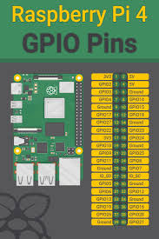Sie müssen den Pin 2 mit dem roten Kabel verbinden. Benutzten sie ein female-female jumper wire cable.
2. Sie müssen den Pin 4 mit dem schwarzen Kabel verbinden. Benutzten sie ein female-female jumper wire cable.
3. Sie müssen den Pin 16 mit dem gelben Kabel. Benutzten sie ein female-female jumper wire cable.
4. 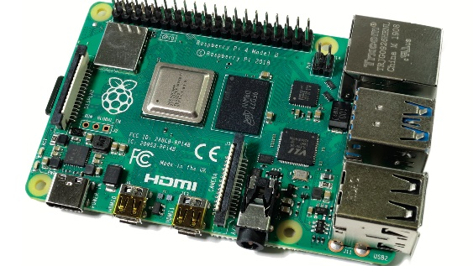Verbinden sie die Kamera mit dem Kamera Port. Der Port ist ein kleiner länglicher Port unter dem AUX Anschluss. Er ist auch klein angeschrieben.
5. Jetzt starten sie den Pi auf. Das der Pi Strom hat, schliessen sie ein USB C Kabel an. Für die Bildübertragung schliesen sie ein mini HDMI Kabel an
6. Wenn man einen Ton möchte, kann man eine Boxe an dem Pi anschliessen.
7. Dass sie ein Betriebssystem haben laden sie sich RUFUS und das PI Betriebssystem runter. Mit dem Programm RUFUS können sie eine Bootfähige SD Karte machen. <https://rufus.ie/de_DE.html> <https://www.raspberrypi.org/downloads/>
8. Laden sie sich das Python File runter. <https://github.com/davidetrinkler/security-terminal-ultimate>
9. Starten sie es in einem Editor nach ihrer Wahl. Ich habe den Editor Thonny benutz den ich nur weiterempfehlen kann. Starten sie das Python File mit dem Editor auf. Mithilfe des Startknopfs können sie das File ausführen.

Ein paar Tipps zum Schluss

-Speichern sie das File in einem Ordner ab das alle Videos da drinnen sind.

-Versuchen sie den Pi nur an den Seiten anzufassen weil er sehr schnell kaputt gehen könnte.

-Stellen sie den Sensor nach ihren Vorlieben mit den 2 drehbaren Knöpfen ein.